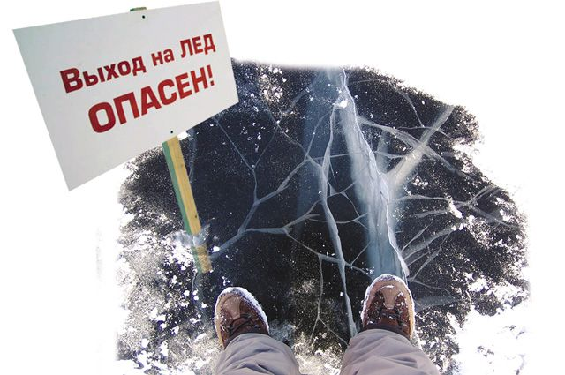Особо опасный период
Спасатели Минской области настоятельно рекомендуют рыбакам не выходить на лед. В связи с переменными погодными условиями толщина льда на водоемах области неоднородная, а в период оттепели реки и озера особенно опасны. Перепады температур влияют на изменения не только толщины льда, но и его структуры. Подтаявший лед имеет оттенки серого, матово-белого или желтого цвета и является наиболее ненадежным, так как обрушивается без предупреждающего звука потрескивания. Самый прочный лёд голубого оттенка.
Напоминаем, что безопасным для веса человека считается лед толщиной не менее 7 см.
Если вы провалились под лед, самое главное – не поддаваться панике. Пока между слоями одежды остается воздух, вы сможете держаться на плаву. Чтобы выбраться из полыньи, налегайте грудью на лед и широко расставьте руки, тем самым вы увеличите площадь опоры и уменьшите давление на кромку льда. Выбравшись из воды, вставать категорически запрещено, так как остается опасность снова провалиться под лед, – следует откатиться подальше и ползком добираться до берега.
Если вы вдруг оказались очевидцем случившегося, то в первую очередь оцените обстановку и подумайте, сможете ли помочь человеку или лучше позвать еще кого-нибудь на помощь? Ведь, при неверных действиях есть угроза самому оказать в беде. Для оказания помощи, вооружитесь палкой либо веревкой, подползите к месту пролома льда за 3 – 4 м и подайте пострадавшему второй конец имеющегося средства спасения. После извлечения человека из воды его необходимо сразу же отвести в теплое место и вызвать скорую помощь.
В случае, если Вам необходима помощь спасателей, незамедлительно звоните по телефонам 101 или 112.

